TRƯỜNG MẦM NON YÊN MỸ
TỔ CHỨC HỘI GIẢNG ĐỢT II VỚI NHIỀU TIẾT DẠY SÔI NỔI ĐỂ
CHÀO MỪNG KỶ NIỆM 116 NĂM NGÀY QUỐC TẾ PHỤ 8/3

Trong không khí thi đua sôi nổi của năm học, Trường Mầm non Yên Mỹ đã tổ chức đợt hội giảng đợt 2 với sự hưởng ứng tham gia nhiệt tình của các giáo viên trong nhà trường. Hội giảng cấp trường là hoạt động trong phong trào thi đua chào mừng ngày Quốc tế Phụ nữ 8/3, cũng là dịp để giáo viên trao đổi, học hỏi lẫn nhau về phương pháp, hình thức tổ chức các hoạt động, nhằm nâng cao năng lực chuyên môn, kỹ năng thực hành, soạn giảng cho đội ngũ giáo viên góp phần nâng cao chất lượng chăm sóc giáo dục trẻ.
Thông qua Hội giảng chọn ra được những cá nhân xuất sắc trong phong trào thi đua dạy tốt của các giáo viên về đổi mới phương pháp dạy học, ứng dụng phương pháp dạy học tiên tiến, phát huy tính tích cực của trẻ, lấy trẻ làm trung tâm, nhân rộng điển hình trong các tổ nhóm ra toàn trường. Sau đây, chúng ta cùng theo dõi những hình ảnh tiêu biểu trong các tiết dạy sôi nổi của hội giảng đợt 2 tại Trường Mầm non Yên Mỹ.
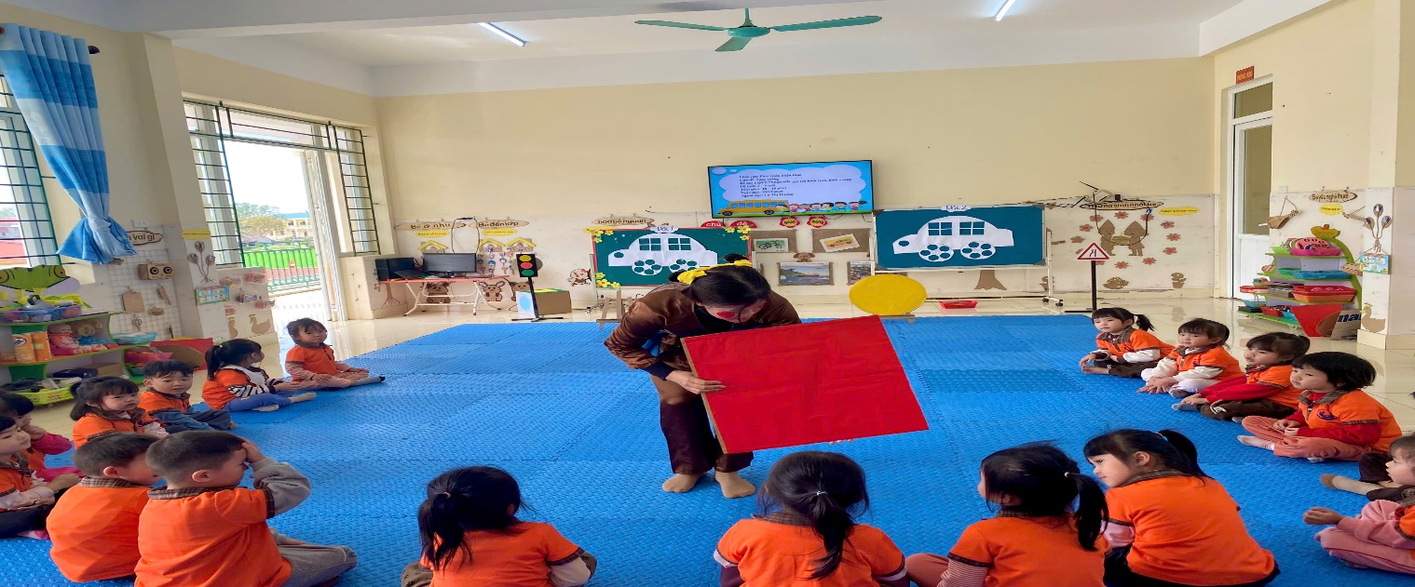Hoạt động: Nhận biết, gọi tên hình tròn hình vuông tại lớp 3TB khu TT
Với sự chuẩn bị chu đáo, các cô đã mang đến những hoạt động học tập sinh động, hấp dẫn, giúp trẻ được trải nghiệm, khám phá và phát triển toàn diện. Mỗi tiết dạy không chỉ thể hiện sự khéo léo, sáng tạo của giáo viên mà còn lan tỏa tình yêu nghề và sự tận tâm dành cho các bạn nhỏ.
Mỗi tiết dạy trong hội giảng đều được chuẩn bị công phu, thể hiện rõ sự tâm huyết, yêu nghề và tình yêu dành cho trẻ. Các hoạt động học tập diễn ra sôi nổi, hấp dẫn, khơi dậy sự hứng thú khám phá và tham gia tích cực của các bé. Qua đó, các phương pháp giáo dục hiện đại, đặc biệt là việc vận dụng linh hoạt các hình thức học mà chơi – chơi mà học, đã mang đến những giờ học đầy ý nghĩa và hiệu quả.

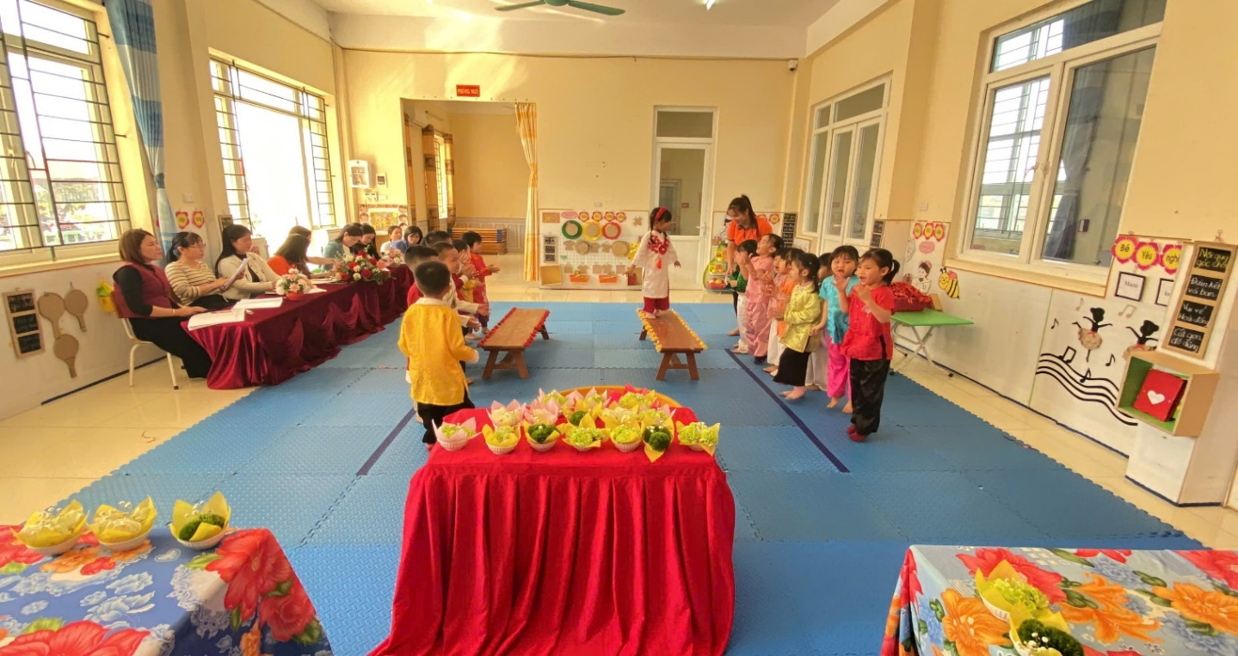

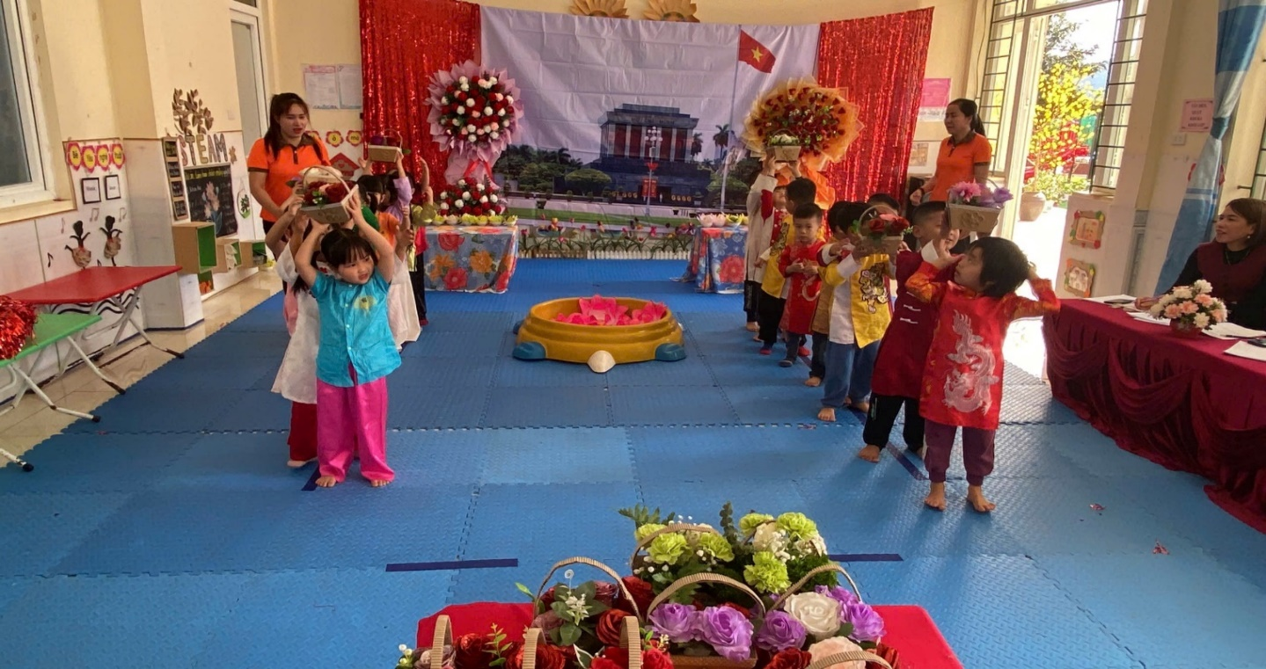
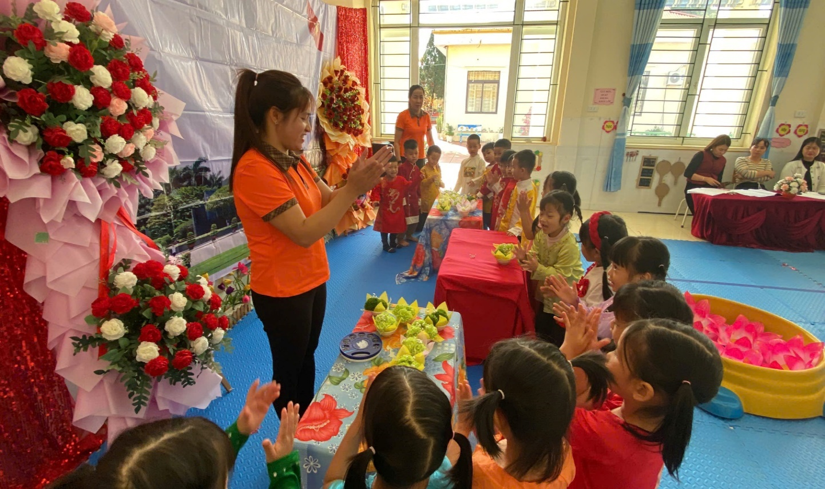

Hoạt động: Đi trên ghế thể dục tại lớp 4 tuổi B khu TT

Trong các hoạt động giáo viên luôn vận dụng linh hoạt các yếu tố tích cực, áp dụng phương pháp lấy trẻ làm trung tâm, phương pháp giáo dục STEAM trong các họa động, đặc biệt là khám phá khoa học, trải nghiệm, góp phần nâng cao năng lực tư duy, sáng tạo, khả năng giải quyết vấn đề của trẻ. Cụ thể như các hoạt động:

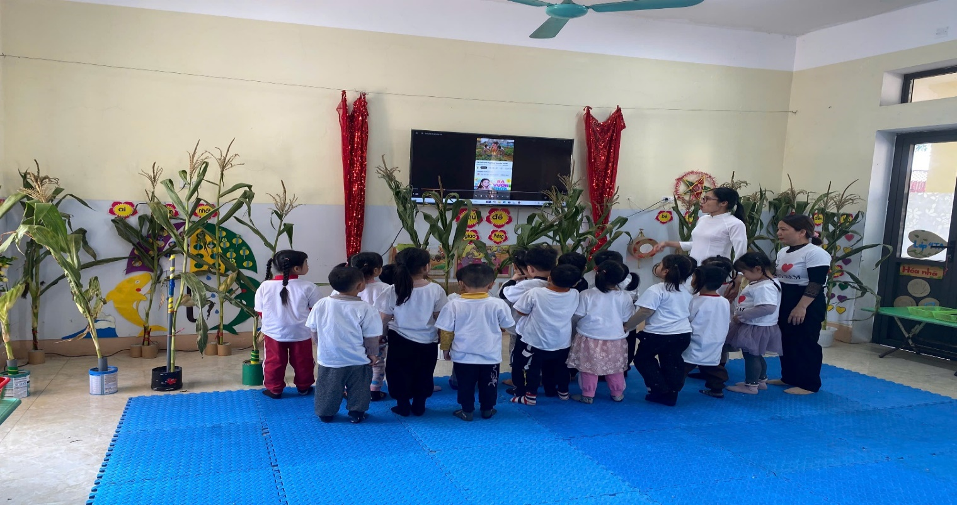

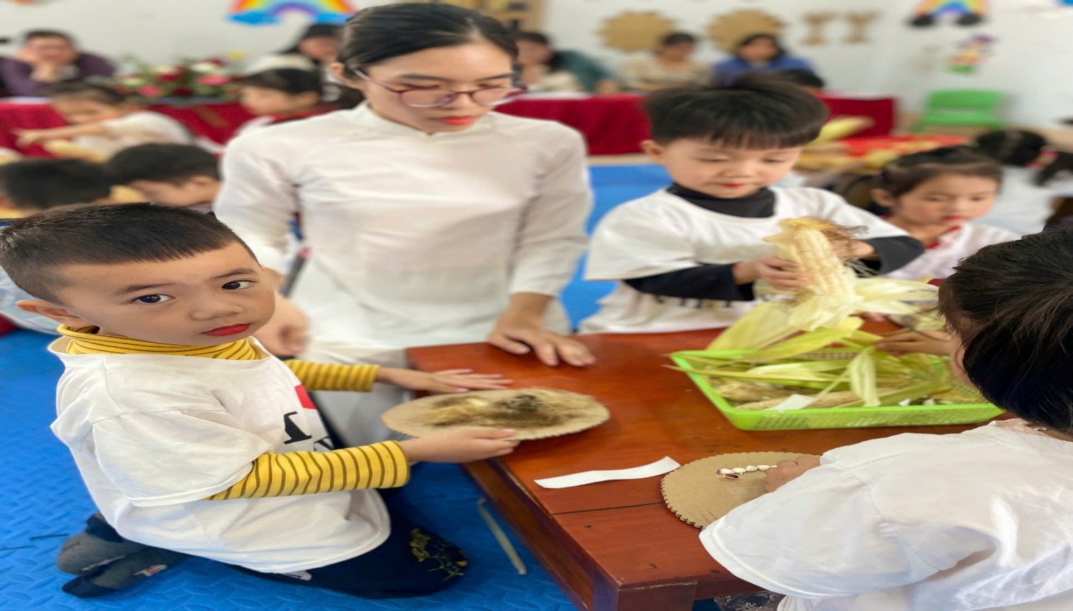

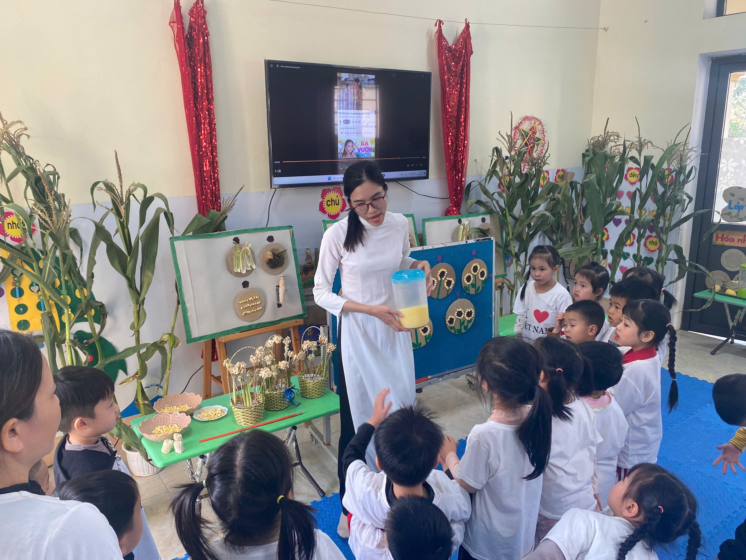

Hình ảnh của các bé lớp 4 tuổi A trong hoạt động “Khám phá bắp ngô”
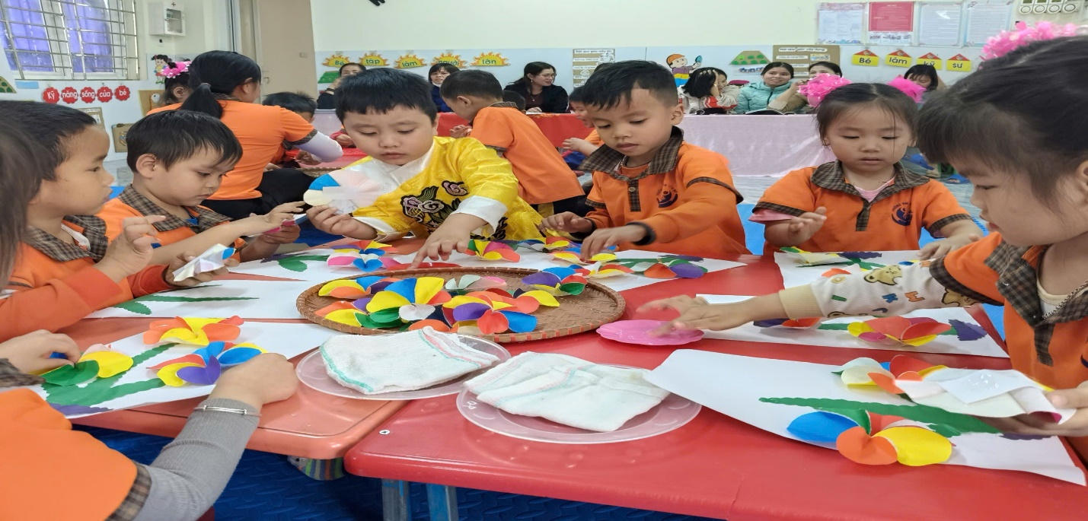

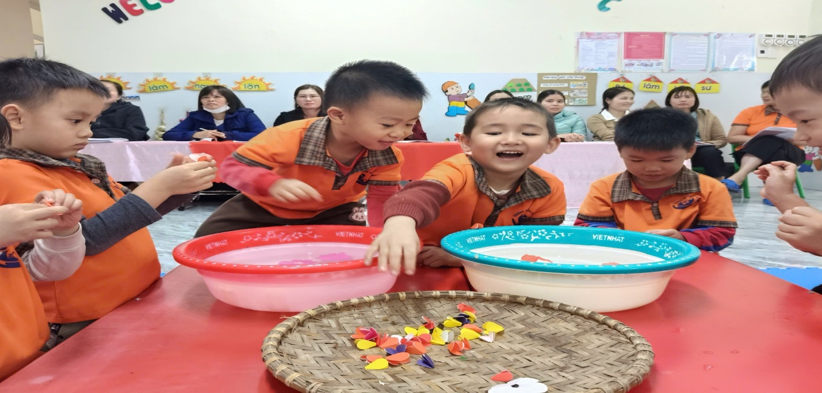

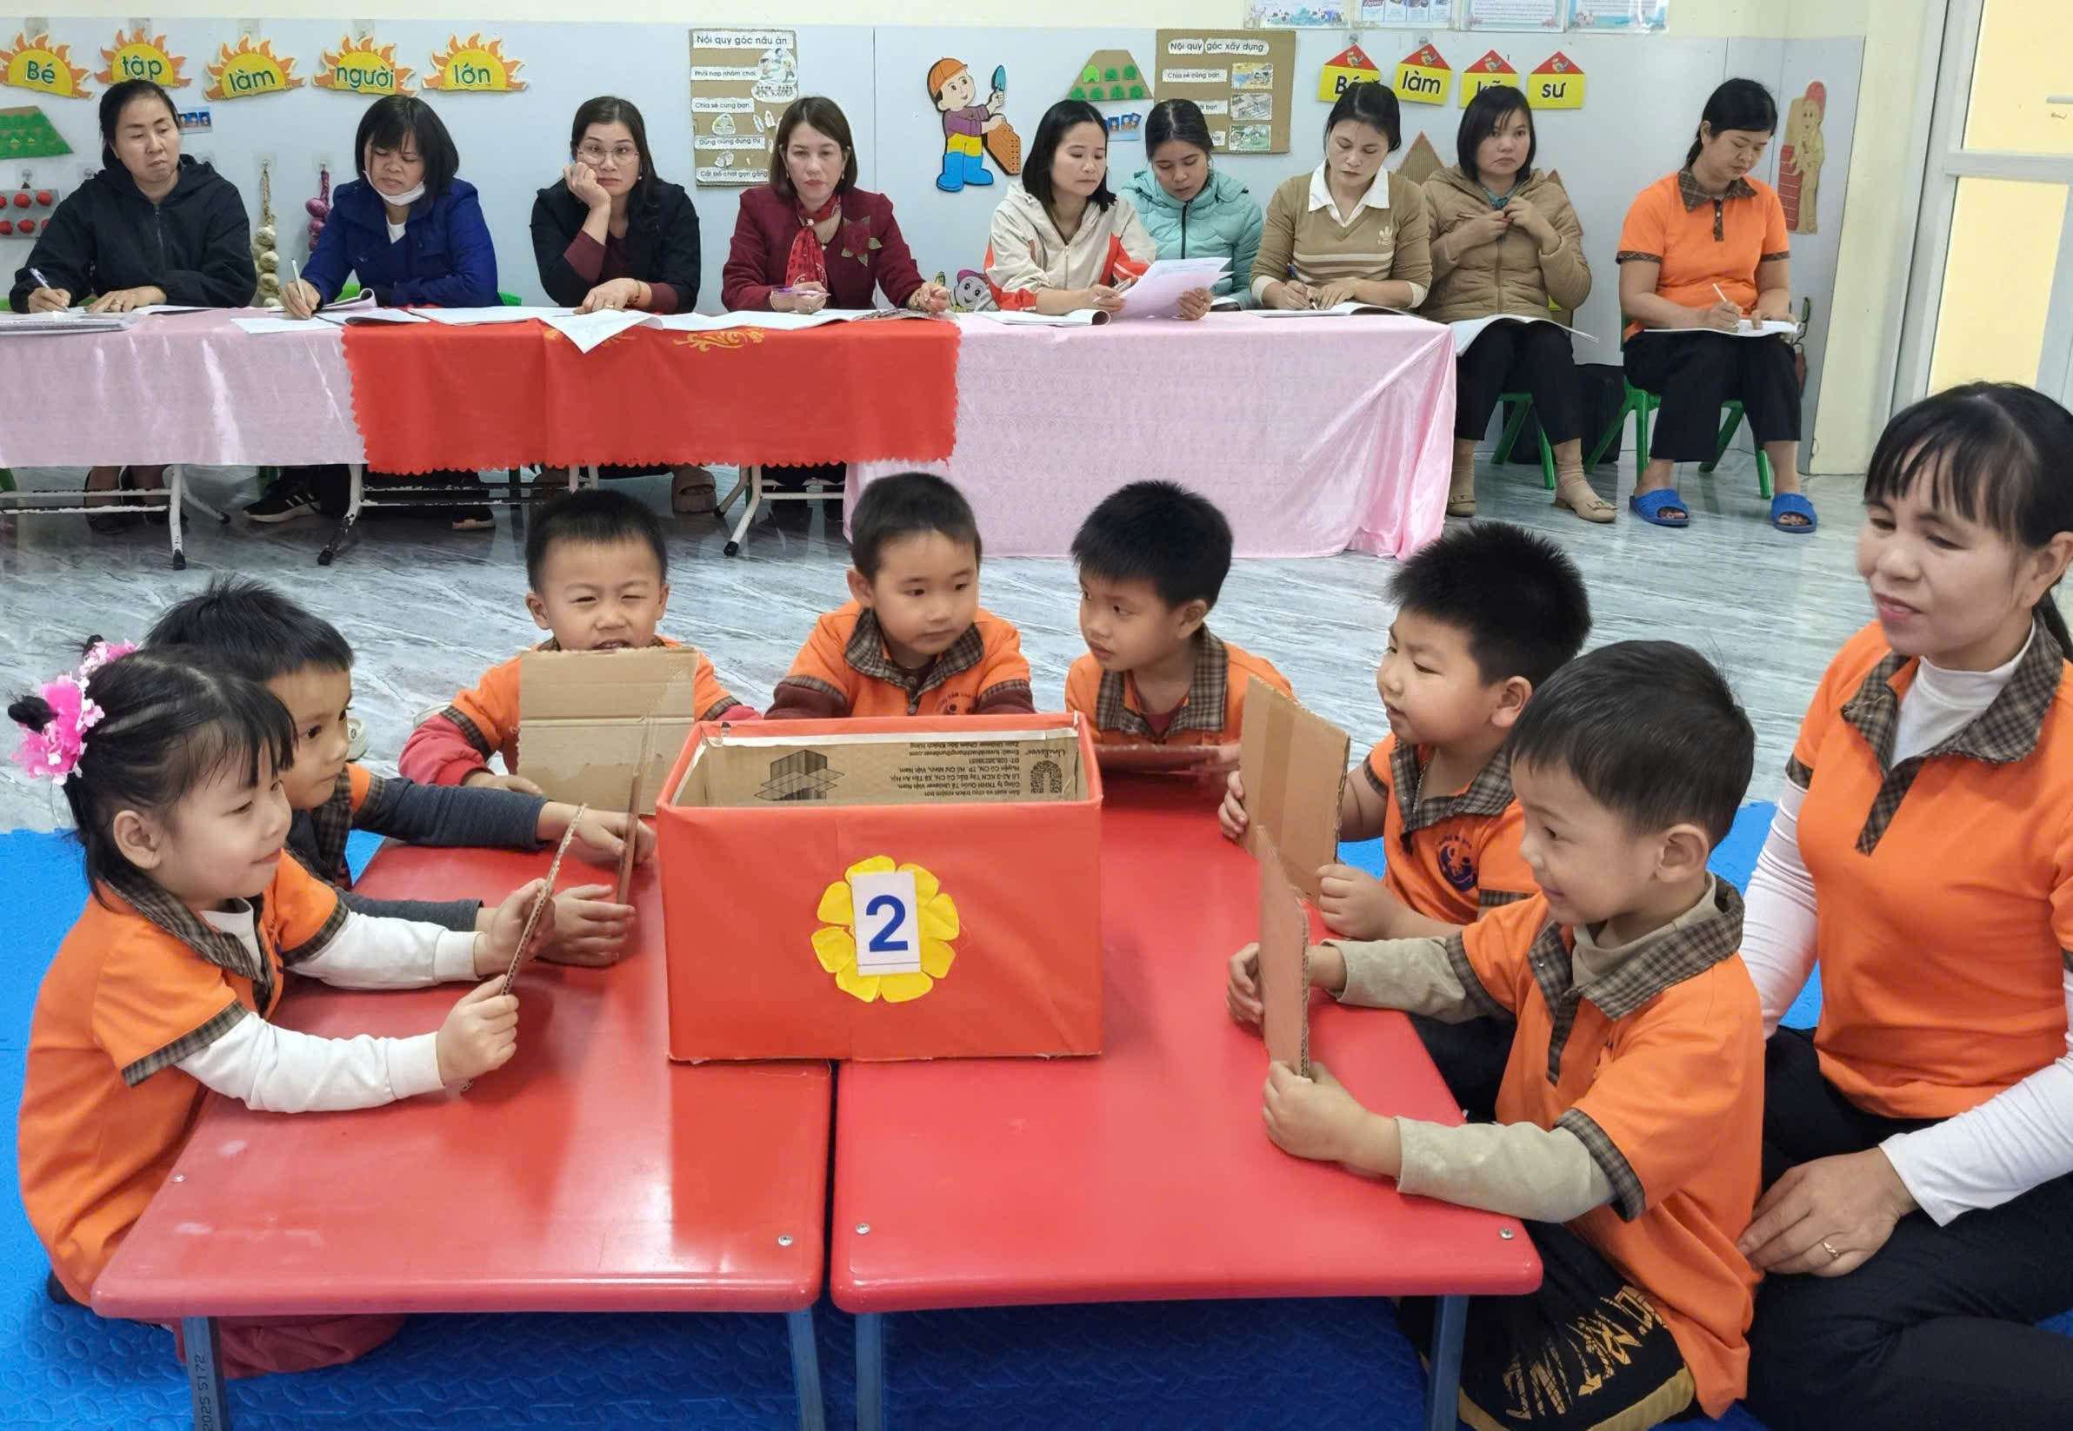

Hình ảnh các bé lớp 4 tuổi C khám sự kỳ diệu của giấy
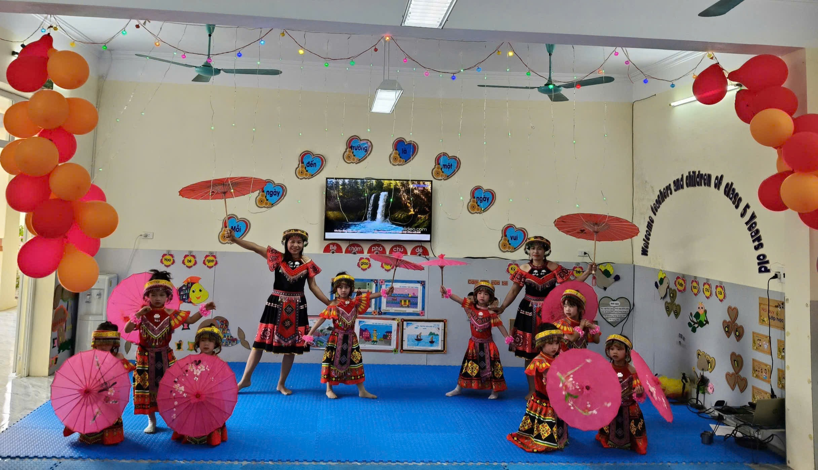

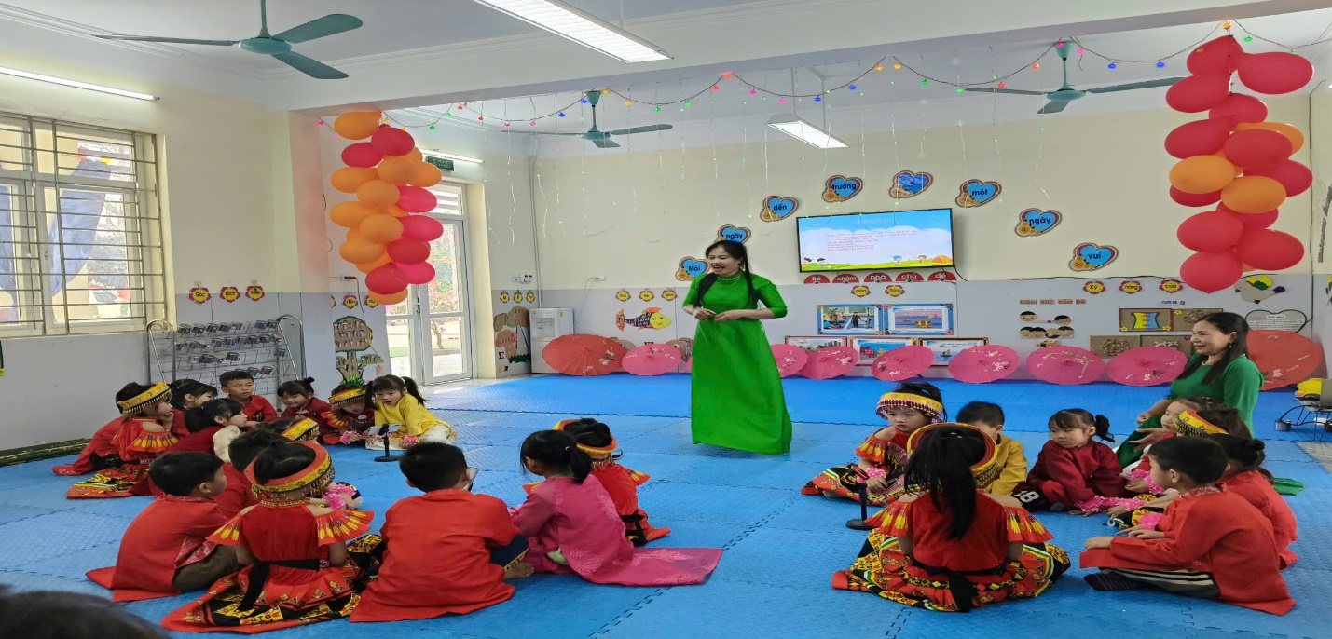

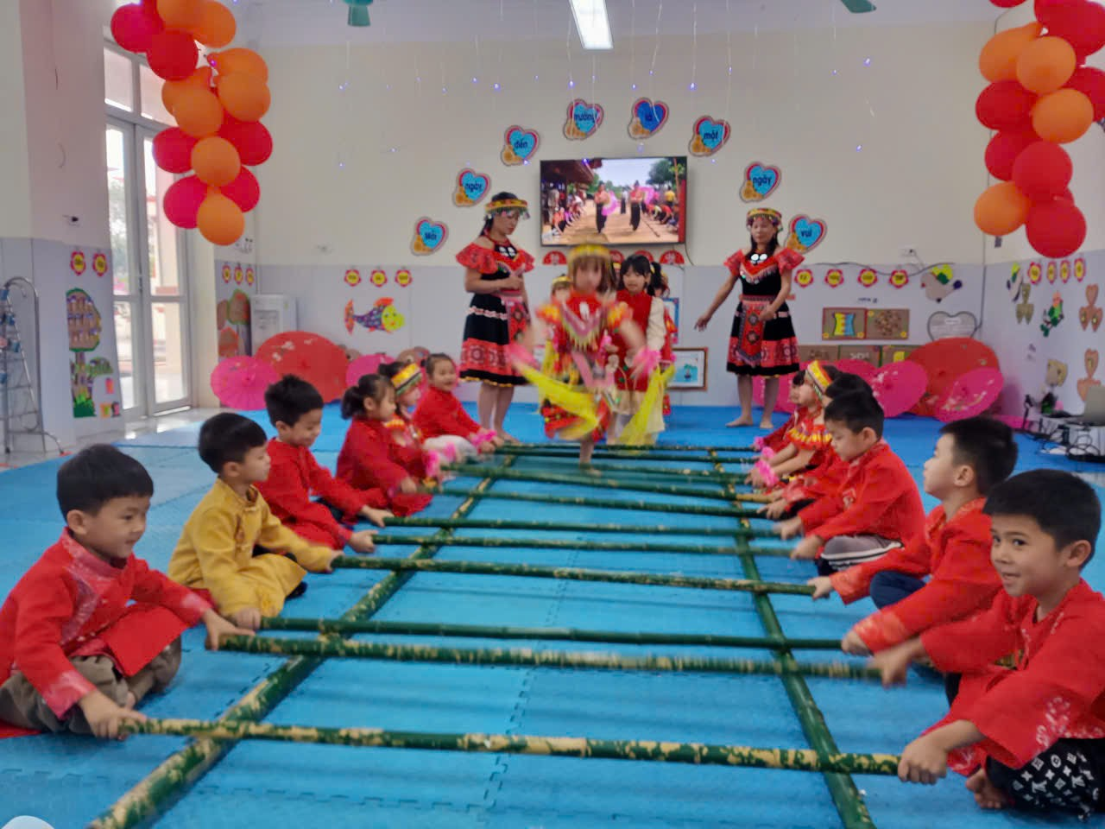

Hình ảnh các bé lớp 5 tuổi B với bài hát “Inh lả ơi” – Dân ca Thái
Hội giảng là một trong những hoạt động chuyên môn ý nghĩa của nhà trường, nơi mỗi giáo viên có cơ hội thể hiện sự sáng tạo, đổi mới trong phương pháp giảng dạy và đặc biệt là nơi để tất cả các bé được trải nghiệm và khám phá về những điều kỳ diệu xung quanh cuộc sống.
Thông qua các hoạt động, trẻ được học tập trong môi trường thân thiện, tích cực, nơi mỗi ngày đến trường thực sự là một ngày vui.
Kính chúc các cô giáo và các bé có một ngày thật vui vẻ và ý nghĩa!
Người viết: Trần Thị Tuyến - TTCMNT, Trường mầm non Yên Mỹ.

